**PERHITUNGAN STRUKTUR GEDUNG BERTINGKAT PADA PROYEK PEMBANGUNAN MINI MARKET** **DI JALAN ABDUL MUTHALIB SANGAJI SAMARINDA**

**Ichsan Fauzi**

Fakultas Teknik Universitas 17 Agustus 1945 Samarinda

**Abstrak**

Pada tugas akhir ini dibahas perhitungan struktur gedung mini market dengan konstruksi beton bertulang. Metode perhitungan struktur yang digunakan pada tugas akhir ini adalah metode TAKABEYA. Metode TAKABEYA digunakan karena metode ini merupakan salah satu metode yang sering digunakan dalam perhitungan konstruksi statis tak tentu, khususnya pada konstruksi portal. Dibandingkan dengan metode yang lain, seperti metode Cross dan metode Kani, untuk penggunaan metode ini terutama pada struktur portal bertingkat banyak merupakan perhitungan yang paling sederhana dan lebih cepat serta lebih mudah untuk dipelajari dan dimengerti dalam waktu yang relatif singkat.

***Kata Kunci : Konstruksi Beton Bertulang, Metode Takabeya,*** ***struktur portal bertingkat banyak***

***Abstract***

*In this final project discussed the calculation of mini market building structure with reinforced concrete construction. The method of calculating the structure used in this final project is TAKABEYA method. The TAKABEYA method is used because this method is one of the most commonly used methods in the calculation of indefinite static construction, particularly in portal construction. Compared to other methods, such as the Cross and Kani methods, the use of this method, especially in multilevel portal structures, is the simplest and quicker calculation and easier to learn and understand in a relatively short time.*

***Keywords: Reinforced Concrete Construction, Takabeya Method,*** ***multilevel portal structure***

**BAB 1**

**PENDAHULUAN**

**1.1 Latar Belakang**

Industri perdagangan merupakan salah satu industri yang mengalami peningkatan cukup pesat di kota Samarinda. Peningkatan tersebut dapat dilihat dari data pertumbuhan jumlah toko atau kios di kota Samarinda pada tahun 2003 sampai tahun 2006. Pada tahun 2003 terdapat 3.822 buah toko atau kios yang terdata, sedangkan pada tahun 2006 ada 5.744 toko atau kios yang terdata.

Melihat pergerakan di bidang industri perdagangan yang baik maka wajar jika banyak pihak yang tertarik untuk bergelut di bidang tersebut. Dampak baik dari meningkatnya industri perdagangan diharapkan akan berdampak baik pula pada industri – industri yang lain seperti di bidang industri jasa konstruksi dan industri properti.

Rencana pembangunan gedung mini market di jalan Abdul Muthalib Sangaji Samarinda, merupakan salah satu contoh dampak baik yang dirasakan di bidang industri jasa konstruksi dari meningkatnya industri perdagangan di kota Samarinda. Gedung mini market di jalan Abdul Muthalib Sangaji Samarinda direncanakan berjumlah lima lantai dan menggunakan konstruksi beton bertulang.

Sebelum proses pembangunan gedung tersebut dilaksanakan diperlukan proses perencanaan agar diperoleh hasil yang memenuhi standar baik dari segi keamanan maupun kenyamanan. Salah satu tahap penting pada proses perencanaan adalah perhitungan struktur, karena dengan perhitungan struktur akan didapatkan desain yang memenuhi faktor keamanan dan dapat dipertanggung jawabkan secara teknis.

Berdasarkan latar belakang  di atas, maka penulis tertarik untuk malakukan perhitungan struktur pada gedung tersebut sebagai bahan penelitian tugas akhir dengan judul " Perhitungan Struktur Gedung Bertingkat Pada Pembangunan Mini Market Di Jalan Abdul Muthalib Sangaji Samarinda".

* 1. **Rumusan Masalah**

Adapun rumusan masalah dari perhitungan yang penulis lakukan adalah :

1. Bagaimana menghitung gaya-gaya yang bekerja pada struktur bangunan gedung ?

2. Bagaimana proses perhitungan analisis struktur pada gedung akibat kombinasi beban yang bekerja ?

3. Bagaimana proses perhitungan penulangan dan pendimensian pada komponen struktur pelat lantai, balok dan kolom beton bertulang ?

* 1. **Batasan Masalah**

Adapun batasan-batasan masalah dalam perencanaan struktur atas pada gedung mini market ini, antara lain:

1. Perhitungan pembebanan yang diakibatkan oleh beban mati, beban hidup dan beban angin berdasarkan SNI 03-1727-1989.
2. Perhitungan struktur portal pada gedung mini market di jalan Abdul Muthalib Sangaji Samarinda dengan menggunakan metode *Takabeya,* sehingga mendapatkan momen desain untuk perancangan komponen struktur pelat lantai, balok dan kolom beton bertulang berdasarkan SNI 03-2847-2002.
   1. **Tujuan.**

Adapun tujuan dari penulisan Tugas Akhir ini adalah :

1. Untuk mengetahui gaya-gaya yang bekerja pada struktur bangunan gedung tersebut.
2. Untuk dapat mengetahui perhitungan struktur portal bertingkat dengan perhitungan mekanika teknik berdasarkan metode *Takabeya*.
3. Untuk menentukan dimensi dan pembesian yang aman dan efisien untuk dipakai pada komponen – komponen struktur gedeng tersebut.
   1. **Sistematika Penulisan**

Didalam penulisan Tugas Akhir ini terdiri dari lima bab pokok pembahan masing-masing telah disusun secara sistematis sebagai berikut :

BAB I PENDAHULUAN

Bab ini membahas tentang latar belakang, rumusan masalah, tujuan, batasan masalah dan sistematika penulisan Tugas Akhir.

BAB II TINJAUAN PUSTAKA

Bab ini memuat tentang dasar-dasar teori atau rumus-rumus yang akan digunakan dalam perhitungan untuk menyelesaikan peermasalahan.

BAB III METODOLOGI PENELITIAN

Bab ini memuat dan menjelaskan secara detail tempat, kondisi dan lokasi penelitian, pendekatan penyelesaian masalah,tahapan penelitian dan memuat data-datapendukung.

BAB IV PEMBAHASAN

Bab ini memuat perhitungan perencanaan portal dengan metode takabeya dan juga perencanaan penulangan komponen beton bertulang seperti plat lantai, balok dan kolom.

BAB V PENUTUP

Pada bab ini diuraikan tentang kesimpulan yang didapat dari hasil perencanaan beserta saran-saran yang disampaikan.

**BAB III**

**METODOLOGI PENELITIAN**

* 1. **Lokasi Penelitian**

Lokasi dari penelitian yang dilakukan pada tugas akhir ini berada dijalan Abdul Muthalib Sangaji Kecamatan Samarinda Utara Kalimantan Timur. Objek penelitian adalah bangunan mini market.

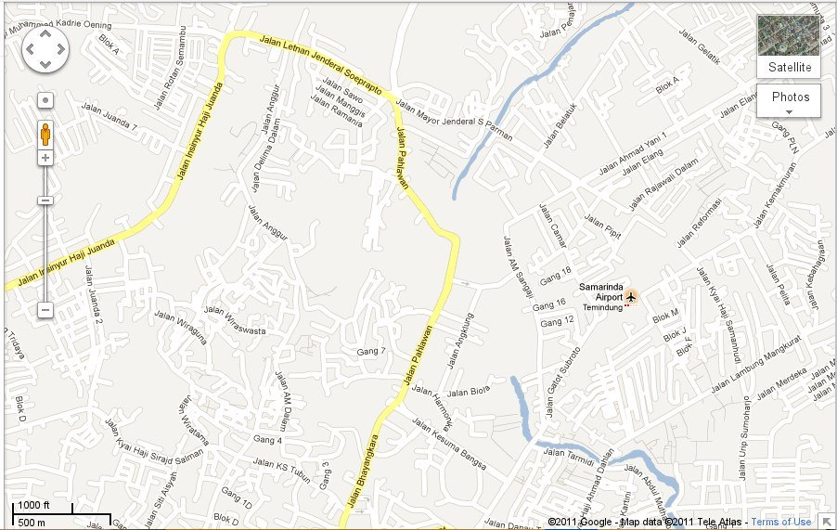

Lokasi

Penelitian

Gambar 3.1 Lokasi Penelitian

* 1. **Data Penelitian**

Data yang dijadikan bahan acuan dalam pelaksanaan dan penyusunan laporan tugas akhir ini dikelompokkan dalam dua jenis data, yaitu :

1. Data primer

Data primer adalah data yang diperoleh dari lokasi rencana pembangunan maupun hasil observasi yang dapat langsung dipergunakan sebagai sumber dalam perancangan struktur.

Data primer yang didapatkan dari observasi di lapangan adalah sebagai berikut :

1. Data Proyek

* Nama proyek : Pembangunan Mini Market
* Fungsi Bangunan : Pusat perdagangan
* Jumlah lantai : 5 lantai
* Lokasi : Jalan Abdul Muthalib Sangaji Samarinda
* Struktur Bangunan : Konstruksi beton bertulang
* Srtuktur atap : Plat dak

1. Gambar Rencana

* tampak depan.wmfTampak depan

Gambar 3.2 Tampak Depan

1. Data Sekunder

Data Sekunder merupakan data pendukung yang dipakai dalam proses pembuatan dan penyusunan laporan Tugas Akhir ini. Data sekunder ini didapatkan bukan melalui pengamatan secara langsung di lapangan. Yang termasuk dalam klasifikasi data sekunder ini antara lain adalah literatur-literatur penunjang, grafik, tabel, peta/denah dan data pembebanan sesuai dengan peraturan standar nasional yang berkaitan erat dengan proses perancangan struktur bangunan gedung.

* 1. **Metode Pengambilan Data**

Metode pengambilan data yang dilakukan adalah sebagai berikut :

1. Metode Literatur

Yaitu mengumpulkan, mengidentifikasi dan mengolah data tertulis dan metode kerja yang digunakan.

2. Metode Observasi

Dengan survey langsung ke lapangan, diharapkan dapat diketahui kondisi riil di lapangan sehingga dapat diperoleh gambaran- gambaran sebagai pertimbangan dalam perencanaan desain struktur.

3. Metode Wawancara

Yaitu dengan mewancarai narasumber, agar mendapat masukan- masukan berupa penjelasan mengenai masalah yang ditinjau, serta memperoleh data yang diperlukan.

* 1. **Metode Analisis Data**

Metode analisis data pada perhitungan ini antara lain:

1. Perhitungan distribusi dari plat atap dan lantai
2. Perhitungan momen primer
3. Perhitungan struktur dengan metode *Takabeya*, yang meliputi :

a. Perhitungan momen parsil, antara lain :

* Perhitungan nilai kekakuan
* Perhitungan nilai (τ) atau nilai total momen primer pada titik nodal
* Perhitungan nilai (ρ) atau jumlah keseluruhan angka kekakuan pada join
* Perhitungan nilai (γ) atau perhitungan distribusi faktor pada setiap join
  1. Perhitungan pemberesan momen parsil dan momen perpindahan pada portal bergoyang
  2. Perhitungan momen desain
  3. Perhitungan koreksi momen desain
  4. Perhitungan momen akhir desain
  5. Perhitungan *freebody* horisontal dan vertikal
  6. Perhitungan momen maksimum

1. Perhitungan pelat dua arah
2. Perhitungan balok persegi :
3. Perhitungan perencanaan balok persegi dengan tulangan rangkap.
4. Perhitungan geser pada balok persegi
5. Perhitungan kolom uniaksial :
6. Perhitungan kolom uniaksial
7. Perhitungan geser kolom uniaksial
   1. **Jadwal Penelitian**

**Tabel : 3.1 Jadwal kegiatan penyusunan skripsi tahun 2014**

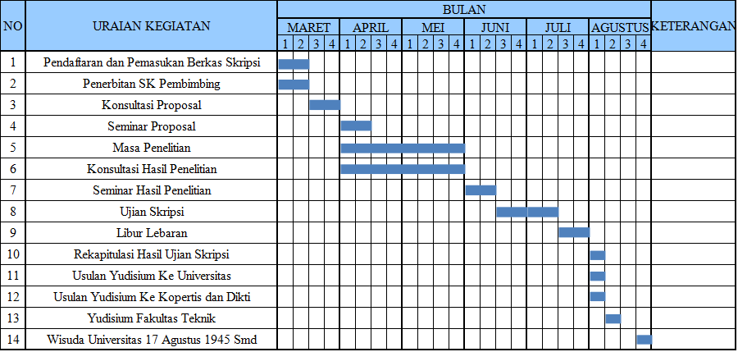

* 1. **Bagan Alur Penulisan**



**BAB IV**

**PEMBAHASAN**

Pada bab ini dibahas tentang analisa data pada proyek pembangunan gedung mini market yang dijadikan sebagai studi kasus pada penelitian ini. Adapun aspek yang dibahas adalah perhitungan struktur gedung bertingkat pada proyek pembangunan mini martket di jalan Abdul Muthalib Sangaji Samarinda.

Untuk menentukan besar gaya – gaya yang bekerja pada struktur bangunan digunakan metode takabeya. Hasil akhir yang didapatkan dari perhitungan takabeya ini adalah gaya lintang, momen lentur dan gaya normal. setelah didapat nilai – nilai tersebut dilanjutkan dengan perhitungan dimensi dan kebutuhan tulangan dari elemen – elemen struktur yaitu, plat lantai, balok dan kemudian kolom.

**BAB VI**

**PENUTUP**

**5.1 Kesimpulan**

Dari hasil perencanaan struktur beton bertulang pada pembangunan Mini Market di jalan Abdul Muthalib Sangaji Samarinda, dapat disimpulkan sebagai berikut :

1. Gaya yang bekerja pada struktur
2. Bidang D ( Gaya Lintang )

Gaya Lintang terbesar pada portal yang ditinjau tejadi pada balok 3-4 dengan gaya yang terjadi sebesar 29,638 ton.

1. Bidang N ( Gaya Normal )

Gaya Normal terbesar pada portal yang ditinjau terjadi pada kolom 3-C dengan gaya yang terjadi sebesar 304,732 ton.

1. Bidang M ( Momen )

Momen lentur terbesar pada portal yang ditinjau terdapat terjadi pada balok 13-14 dengan momen yang terjadi sebesar 40,418 ton.m.

1. Untuk desain penulangan beton bertulang menggunakan nilai momen dari hasil perhitungan pada setiap batang yang ditinjau dengan metode takabeya.
2. Dari perencanaan dimensi dan tulangan pada elemen struktur di dapatkan hasil :
3. Penulangan plat lantai:

Penulangan lapangan arah x = D 10 – 125 ( 628 mm2 )

Penulangan tumpuan arah x = D 10 – 125 ( 628 mm2 ) tulangan utama

= D 8 – 125 ( 401,9 mm2) tulangan bagi

Penulangan lapangan arah x = D 10 – 135 ( 581 mm2 )

Penulangan tumpuan arah x = D 10 – 135 ( 581 mm2 ) tulangan utama

= D 8 – 125 ( 401,9 mm2) tulangan bagi

1. Dimensi dan penulangan balok tulangan rangkap:

Daerah tumpuan :

Dimensi = 30 x 50 cm

Tulangan Tarik = 7 D 25

Tulangan tekan = 4 D 22

Daerah tumpuan :

Dimensi = 30 x 50 cm

Tulangan tarik = 5 D 25

Tulangan tekan = 2 D 19

1. Kolom 3-C yang mengalami gaya aksial terbesar memerlukan tulangan 10 D 22 dengan dimensi kolom 50 x 50 cm.

**5.2 Saran**

Mengingat proses analisis struktur sangatlah rumit dan kompleks yang harus diselesaikan konstruktor, maka disarankan untuk :

1. Dalam proses perhitungan dengan metode takabeya sebaiknya menggunakan bantuan program komputer seperti excel, fortran, basic dan lain sebagainya untuk pemberesan momen parsiil dan untuk mendapatkan hasil pehitungan momen desain tanpa harus melakukan koreksi momen, sebaiknya menggunakan nilai parsiil yang sudah konvergen.
2. Dibutuhkan pemahaman yang baik mengenai statika dan mekanika dalam menganalisis struktur, karena permasalahan yang muncul pada setiap struktur umumnya tidak selalu sama sehingga memerlukan pemahaman, kemampuan dan ketelitian serta kecakapan.
3. Persoalan yang muncul dalam analisis struktur dan perancangan struktur beton bertulang bukan hanya persoalan mekanika, biasanya terdapat juga persoalan yang harus diselesaikan secara matematika.
4. Untuk mendapatkan hasil yang lebih akurat sebaiknya dianalisis lanjutkan pada software terapan dengan tinjauan 3D (tiga dimensi).

**DAFTAR PUSTAKA**

Asroni, H. Ali, 2010. Balok dan Pelat Beton Bertulang

Hariandja, B. 1992.Desain Beton Bertulang Jilid 2, Jakarta: Penerbit Erlangga.

Laintarawan, I Putu.,Widnyana, I Nyoman,S., Artana, I Wayan. 2009. Buku Ajar Konstruksi Beton 1.

Nawi E. G. 1998. Beton Bertulang Suatu Pendekatan Dasar, Bandung: Penerbit Refiks Aditama.

Schodeck. D. L. 1999” Struktur”, Bandung: Penerbit Refika Aditama.

Schueller. W. 2001. Struktur Bangunan Bertingkat Tinggi, Bandung: Penerbit Refika Aditama.

SNI 03 - 1727 - 1989, tentang Tata Cara Pembebanan Gedung dan Rumah.

SNI 03-2847-2002. Tata Cara Perencanaan Struktur Beton Untuk Bangunan Gedung, Jakarta : BSN.

Sutomo HM, 1981, Perhitungan Portal Bertingkat Dengan Cara Takabeya 1, Jakarta.

Takabeya F. 1987. Kerangka Bertingkat Banyak, Jakarta: Penerbit Erlangga.

Universitas 17 Agustus 1945. Materi Kuliah Beton I dan Beton II, Samarinda.

W.C. Vis dan R. Segel. 1987. Perhitungan Perancangan Sederhana Untuk Beton Bertulang: Stuvo.

Wuaten, Hence Michael, 2009. Statika dan Mekanika Bahan 1

Wuaten, Hence Michael. Analisis Struktur 1. Bab 4 Analisis Portal Bertingkat Banyak.

Wuaten, Hence Michael, 2009. Perencanaan Bangunan Teknik Sipil, Edisi Kedua.